**ОТЧЕТ**

по лабораторной работе №4

по курсу «Разработка Web-приложений»

Выполнили:

студенты группы 16ВВ2

Аккуратнов И.М.

Кожаев В.Д.

Принял:

Дубравин А.В.

Пенза 2020

Министерство образования Российской Федерации

Пензенский государственный университет

Кафедра «Вычислительная техника»

### Название

### Маршрутизация

### Цель работы

### Реализовать роутер

2. Реализовать маршрутизацию внутри http-сервера

### 3. Выполнить контрольное задание.

### Листинг

**Файл** *start.html*

<!DOCTYPE *html*>  
<html *lang*="ru">  
 <head>  
 <meta *charset*="UTF-8">  
 <title>Лаборатоная 4</title>  
 <link *rel*="icon" *href*="http://localhost:8888/favicon.ico" *type*="image/x-icon">  
 </head>  
 <body>  
 Hello  
 </body>  
</html>

**Файл** *server1.2.js*

*const* path = require('path');  
*const* fs = require("fs");  
*const* http = require("http");  
*const* URL = require("url");  
  
*function* start(route, handle) {  
 *function* onRequest(request, response) {  
 *let* pathname = URL.*parse*(request.url).pathname;  
 *console*.log("Request for " + pathname + " received.");  
 route(handle, pathname, response);  
 *let* page = fs.*readFileSync*(path.resolve(__dirname, 'Start.html'));  
 response.writeHead(200, {'Content-Type': 'text/html'});  
 response.write(page);  
 response.end();  
 }  
 http.*createServer*(onRequest).listen(8888);  
 *console*.log("Server has started.");  
}  
  
exports.start = start;

**Файл** *index.js*

*const* path = require('path');  
*const* server = require(path.resolve(__dirname, 'server1.2.js'));  
*const* router = require(path.resolve(__dirname, 'router.js'));  
*const* requestHandlers = require(path.resolve(__dirname, 'requestHandlers'));  
  
  
*var* handle = {};  
handle["/"] = requestHandlers.start;  
handle["/start"] = requestHandlers.start;  
handle["/upload"] = requestHandlers.upload;  
handle["/favicon.ico"] = requestHandlers.favicon;  
handle["/animals"] = requestHandlers.animals;  
  
server.start(router.route, handle);

**Файл** *router.js*

*function* route(handle, pathname, response) {  
 *console*.log("About to route a request for " + pathname);  
 *if* (*typeof* handle[pathname] === 'function') {  
 handle[pathname](response);  
 } *else* {  
 *console*.log("No request handler found for " + pathname);  
 }  
}  
exports.route = route;

**Файл** *requestHandlers.js*

*function* start() {  
 *console*.log("Request handler 'start' was called.");  
}  
*function* upload() {  
 *console*.log("Request handler 'upload' was called.");  
}  
*function* favicon() {  
 *console*.log("Request handler 'favicon' was called.");  
}  
*function* animals() {  
 *console*.log("Request handler 'animals' was called.");  
}  
  
exports.start = start;  
exports.upload = upload;  
exports.favicon = favicon;  
exports.animals = animals;

1. Результат 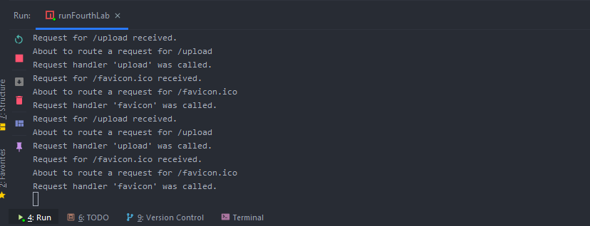

### Выводы

### В ходе выполнения лабораторной работы реализовали роутер, настроили интерфейс для реализации обработки URL запросов.